Тормозная система 1

Содержание

Раздел Страница
Введение 3
Принцип действия 4
Типичная схема гидравлической тормозной системы 5
Классификация 6
Педаль тормоза 8
Главный тормозной цилиндр 9
Тормозная жидкость 11
Схемы тормозных контуров 13
Порядок обслуживания тормозной системы 14
Регулятор давления 15
Барабанный тормоз 16
Порядок обслуживания барабанного тормоза 21
Дисковые тормоза с суппортом 22
Тормозной диск 24
Процесс торможения 26
Усилитель тормозов 28
Порядок обслуживания усилителя тормозов 30
Принцип действия усилителя тормозов 31

Введение
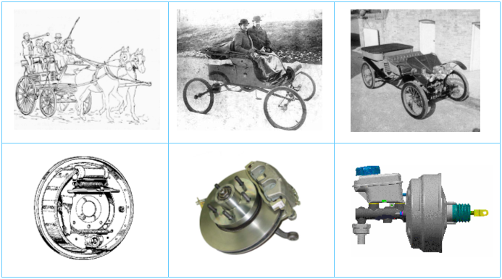
В 1902 году на Риверсайд Драйв — немощеной улице в Нью-Йорке — прошел первый крупный тест тормозной системы. Рэнсом И. Олдс сравнивал новую тормозную систему с тормозом, установленным на колесах кареты, запряженной четверкой лошадей, и внутренним барабанным тормозом безлошадной повозки «Виктория». На созданном им «Олдсмобиле» вокруг барабана на задней оси была навита гибкая лента из нержавеющей стали. При нажатии педали тормоза лента натягивалась и прижималась к барабану. Эта тормозная система произвела такое впечатление на других производителей, что к 1903 году была заимствована большинством из них. К 1904 году практически все автомобилестроители производили машины с внешним тормозом на каждом заднем колесе. Практически сразу были выявлены серьезные недостатки наружных тормозов в повседневном использовании. Например, на подъемах обмотка ослаблялась, и тормоз отказывал через несколько секунд. Водитель, имевший несчастье заглохнуть при движении в гору, вскоре обнаруживал, что катится назад. В связи с этим противооткатные башмаки были важной частью бортового оборудования. Часто можно было видеть пассажира, поспешно вылезающего из машины с кусками дерева в руках, чтобы заблокировать колеса. Еще одним недостатком внешнего тормоза являлось отсутствие защиты от грязи, так что его ленты и барабаны быстро изнашивались. Ремонт тормозов через каждые 200-300 миль был нормальным явлением. Проблемы, связанные с внешними тормозами, были решены с появлением тормоза с действием на внутреннюю поверхность колеса. Пока тормозные колодки находились под давлением, они стопорили барабаны для предотвращения скатывания автомобиля вниз с уклона. Кроме того, так как детали тормозной системы находились внутри барабана и были защищены от грязи, можно было проехать более 1000 миль без техобслуживания тормозов. Тормоза, которые в настоящее время называются барабанными, получили широчайшее распространение в США. Дисковые тормоза начали применяться в серийном производстве на европейских автомобилях в 50-х годах XX века, за 20 лет до того, как в 1973 году их начали использовать американские производители.

Принцип действия

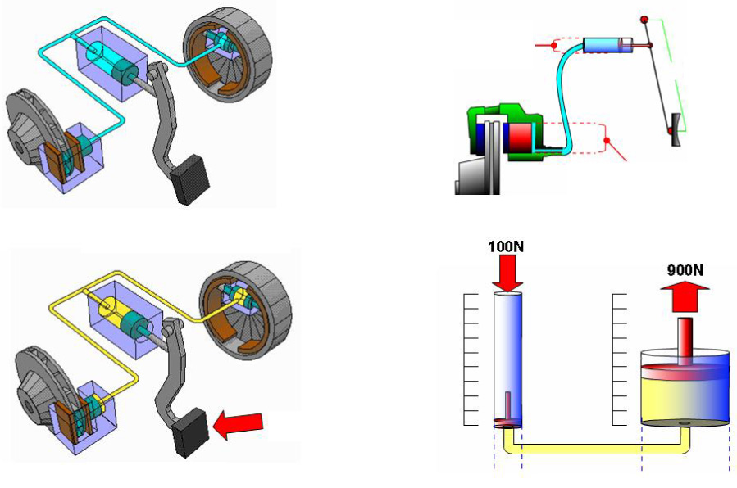
Педаль тормоза нажата
Приложенная сила (50 Н)
100 Н
900 Н
Педаль тормоза отпущена
Увеличение силы при помощи гидравлики
Рычаг
Увеличение силы при помощи гидравлики

Сила, приложенная в одной точке, передается в другую точку при помощи несжимаемой жидкости. В большинстве тормозных систем в процессе передаче силы происходит ее увеличение, так как при торможении требуется приложение силы, намного большей, нежели та, которую можно создать при нажатии педали ногой. Сила увеличивается 2 способами:

1. Увеличение силы при помощи гидравлики.
2. Механическое увеличение силы (использование рычага).

Колеса затормаживаются за счет трения между тормозными колодками или барабаном, автомобиль затормаживается за счет трения между шинами колес и дорогой. На рисунках показаны принципы действия гидравлических дисковых и барабанных тормозов. При нажатии педали тормоза поршень главного тормозного цилиндра передает давление жидкости (через тормозные магистрали) на рабочие тормозные цилиндры, находящиеся внутри суппорта или барабанного тормоза. За счет трения между накладками и диском или трение между тормозной колодкой и барабаном автомобиль останавливается, при этом кинетическая энергия автомобиля преобразуется в тепловую.

Типичная схема гидравлической тормозной системы

Бачок для тормозной жидкости
Усилитель тормозов
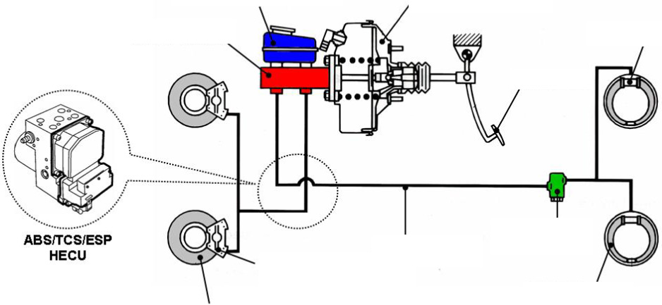
Главный тормозной цилиндр
Педаль тормоза
Тормозной цилиндр
Электрогидравлический блок управления ABS/TCS/ESP
Суппорт
тормоза и тормозная колодка
Тормозной трубопровод
Пропорциональный клапан давления
Тормозной барабан и тормозная колодка
Тормозной диск

Обычно тормозная система состоит из дисковых тормозов спереди и дисковых или барабанных тормозов сзади. Тормоз каждого колеса соединен с главным тормозным цилиндром через трубопровод и шланги. К вспомогательным тормозным системам относятся стояночный тормоз, усилитель тормозов, а на некоторых автомобилях также антиблокировочная система тормозов (ABS) или система курсовой устойчивости (ESP). Существуют модели, на которых в электрогидравлический электронный блок управления ABS и ESP также входит антипробуксовочная система (TCS).

Классификация

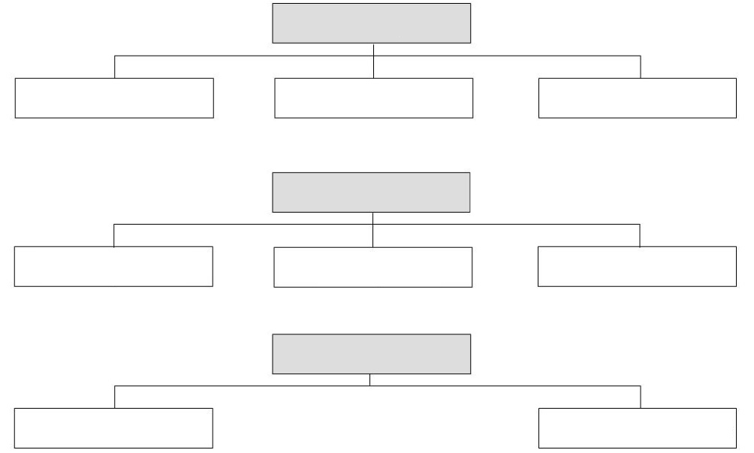
Назначение
Рабочая тормозная система
Вспомогательная тормозная система
Стояночная тормозная система
Принцип действия
Тормозные системы, приводимые в действие мускульной силой
Тормозные системы с усилителем
Тормозные системы с электронным управлением
Конструкция
Одноконтурная тормозная система
Двухконтурная тормозная система

Рабочая тормозная система
Рабочий тормоз (ножной тормоз) служит для замедления автомобиля, для поддержания постоянной скорости движения (например, на уклоне) и для полной остановки. Обычно торможение осуществляется рабочей тормозной системой. С ее помощью можно точно регулировать тормозное усилие на колесах.

Вспомогательная тормозная система
В случае отказа рабочей тормозной системы вспомогательная тормозная система должна принять на себя ее функции, хотя эффективность торможения этой системы меньше. Вспомогательная тормозная система не обязательно должна представлять собой самостоятельную систему (дополняющую рабочую и стояночную тормозную системы) со своим собственным исполнительным механизмом. Она может быть включена в рабочую двухконтурную тормозную систему или в стояночную тормозную систему и оказывать управляющее воздействие на тормозные механизмы.

Назначение
Рабочая тормозная система
Вспомогательная тормозная система
Стояночная тормозная система
Принцип действия
Тормозные системы, приводимые в действие мускульной силой
Тормозные системы с усилителем
Тормозные системы с электронным управлением
Конструкция
Одноконтурная тормозная система
Двухконтурная тормозная система

Стояночная тормозная система
Стояночная тормозная система является отдельной тормозной системой. Она должна удерживать автомобиль в неподвижном состоянии даже на уклонах. Согласно правилам безопасности привод стояночного тормоза должен осуществляться механически с помощью тяг или тросов. Стояночный тормоз включается с сиденья водителя, в большинстве случаев при помощи рычага привода, но иногда при помощи педали. Эффективность стояночной тормозной системы меньше, чем рабочей тормозной системы. Стояночная тормозная система обеспечивает торможение только задних колес.

Тормозные системы, приводимые в действие мускульной силой
Данный тип тормозной системы устанавливается на легковые автомобили и двухколесные транспортные средства. Мускульная сила, приложенная к педали или рычагу, передается на тормоза механически (через тяги или тросы) или через гидравлический привод (главный тормозной цилиндр, рабочие тормозные цилиндры).

Тормозные системы с усилителем
Данная тормозная система применяется в легковых и легких коммерческих автомобилях. В этой системе используется вакуумный или гидравлический усилитель тормозов, который позволяет уменьшить силу нажатия на педаль тормоза.

Тормозные системы с электронным управлением
Включение тормозной системы осуществляется мускульной силой. Контролирование торможения осуществляется электронными системами.

Педаль тормоза

Кронштейн
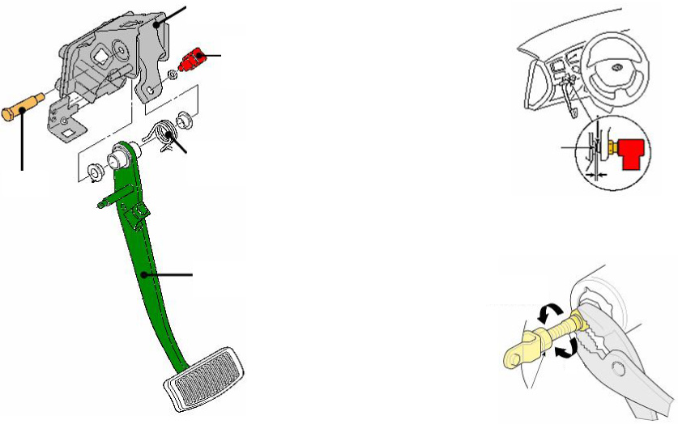
Поднять педаль
Опустить педаль
Регулировка выключателя стоп-сигналов
Педаль тормоза
Оттяжная пружина
Ось
Выключатель стоп-сигналов
Регулировка высоты педали

Педаль тормоза расположена слева от педали акселератора. При нажатии на эту педаль начинается процесс замедления или остановки автомобиля. Педаль жестко закреплена на перегородке моторного отсека и работает в качестве рычага, увеличивающего усилие. Если усилитель выйдет из строя, конструкция педали позволяет водителю создать давление в гидравлическом контуре и включить рабочие цилиндры. Педаль тормоза соединена с поршнем главного цилиндра через толкатель. Значения высоты и свободного хода педали тормоза приведены в заводской инструкции. Высота педали может быть отрегулирована путем поворота гайки толкателя.

Примечание
При нажатии на педаль тормоза не должно возникать провалов педали. В противном случае это указывает на неисправность тормозной системы, например наличие воздуха в тормозных трубопроводах. Любые изменения «ощущений» нажатия на педаль говорят о возникновении серьезной неисправности.

Выключатель стоп-сигналов
Выключатель стоп-сигналов закреплен на кронштейне педали. Его необходимо регулировать при замене или после регулировки высоты педали тормоза. Более подробное описание регулировки выключателя стоп-сигналов приведено в заводской инструкции.

Главный тормозной цилиндр
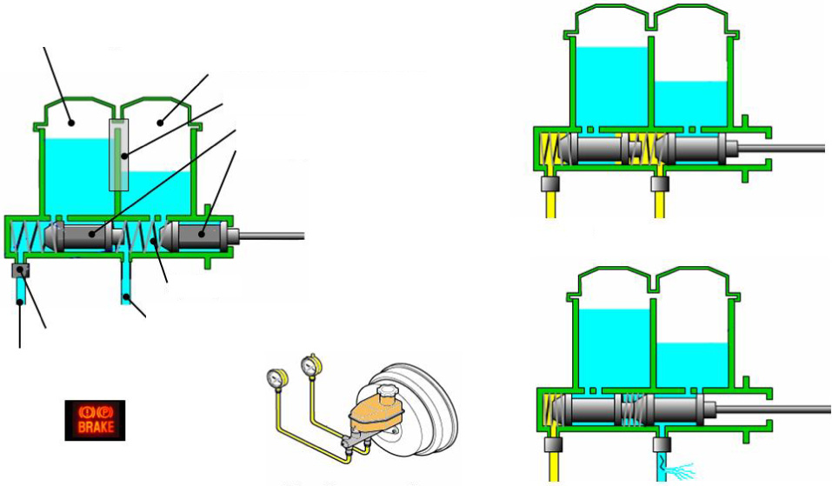
Вторая камера бачка для тормозной жидкости
Первая камера бачка для тормозной жидкости
Поплавковый выключатель
Второй поршень
Первый поршень
От усилителя тормозов
Пружина
Первый тормозной контур
Пропорциональный клапан давления
(только для стандартной тормозной системы)
Второй
тормозной контур
Контрольная лампа низкого уровня тормозной жидкости
Проверка
Исправная тормозная система
Утечка в первом тормозном контуре

Для повышения безопасности движения тормозные системы на большинстве современных автомобилей имеют два тормозных контура, в каждый из которых включены тормозные механизмы двух колес. В случае утечки жидкости на одном контуре, только два колеса не смогут тормозить, соответственно, при дальнейшем нажатии педали тормоза автомобиль можно будет остановить. Давление в обоих тормозных контурах создается при помощи главного тормозного цилиндра. Главный тормозной цилиндр достаточно надежен в работе, так как в нем имеется два поршня. При нажатии на педаль тормоза толкатель перемещает первый поршень. При дальнейшем нажатии на педаль происходит увеличение давления в цилиндре и магистралях. Под действием давления первого поршня начинает перемещаться второй поршень. При этом происходит увеличение давления во втором тормозном контуре. При исправной тормозной системе давление в обоих контурах будет одинаковым.

Пропорциональный клапан давления
Пропорциональный клапан давления используется на автомобилях с дисковыми тормозами на передних колесах и барабанными тормозами на задних колесах. В нормальных условиях в дисковом тормозе между колодками и тормозным диском практически отсутствует зазор, в то время как в барабанном тормозе между тормозными колодками и барабаном имеется определенный зазор. По этой причине при нажатии педали тормоза дисковые тормоза начнут действовать раньше, чем барабанные. Клапан перераспределяет время начала срабатывания контуров, при этом задние тормоза включаются немного раньше передних. Давление к дисковым тормозам не подается, пока не будет достигнута пороговая величина давления. Величина давления при срабатывании клапана ничтожно мала относительно максимального давления в тормозной системе, поэтому, прежде чем включатся дисковые тормоза, барабанные тормоза начнут уже подтормаживать автомобиль. Первоначальное подтормаживание задними тормозами обеспечивает намного большую курсовую устойчивость автомобиля при торможении.

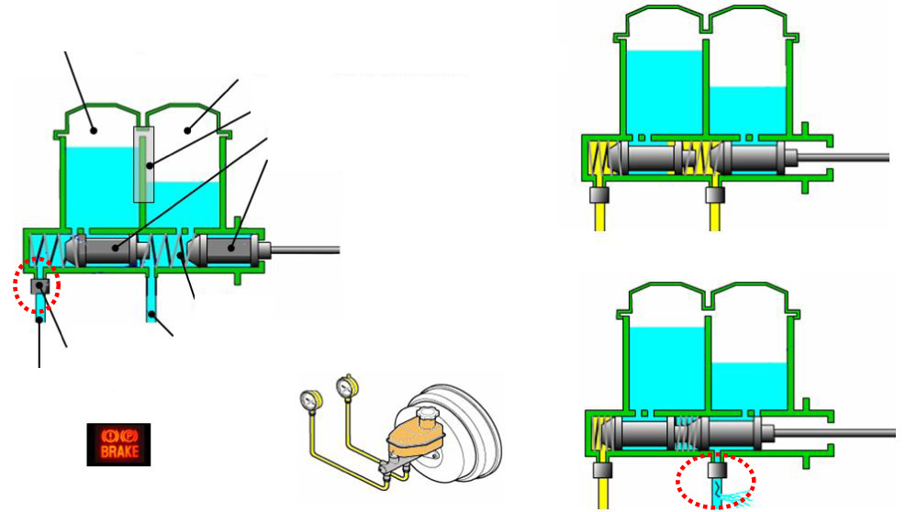
Вторая камера бачка для тормозной жидкости
Первая камера бачка для тормозной жидкости
Поплавковый выключатель
Второй поршень
Первый поршень
от усилителя тормозов
Пружина
Первый тормозной контур
Пропорциональный клапан давления
(только для стандартной тормозной системы)
Второй
тормозной контур
Контрольная лампа низкого уровня тормозной жидкости
Проверка
Исправная тормозная система
Утечка в первом тормозном контуре

Утечка
При возникновении утечки (например, в первом контуре) происходит падение давления между первым и вторым поршнями, поэтому первый поршень начинает упираться во второй. С этого момента главный тормозной цилиндр работает так, как будто он имеет только один поршень. Автомобиль можно затормозить, имея исправный второй контур, однако для этого необходимо будет сильнее нажимать на педаль тормоза. Эффективность торможения сильно уменьшится, так как торможение будет осуществляться только двумя колесами.

Проверка
Подсоедините манометры к отверстиям первого и второго контуров на главном тормозном цилиндре. Сравните результаты измерения со значениями, приведенными в заводской инструкции.
Примечание: главный тормозной цилиндр является ремонтируемым узлом. Подробное описание приведено в заводской инструкции.

Контрольная лампа низкого уровня тормозной жидкости
Внутри бачка для тормозной жидкости имеется поплавковый выключатель. Если уровень тормозной жидкости падает до определенного уровня (из-за утечки или износа тормозных колодок), выключатель замыкает цепь, и включается контрольная лампа.

Тормозная жидкость

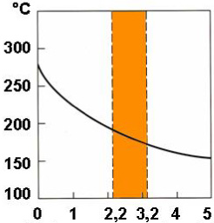  Температура кипения  Наличие воды, % | Стандарты для тестирования | FMVSS116 |  |  | SAE J 1703
 | Требования/дата | DOT3 | DOT4 | DOT5 | 11,83
 | Точка сухого кипения (не менее), °С | 205 | 230 | 260 | 205
 | Точка влажного кипения (не менее), °С | 140 | 155 | 180 | 140
 | «Холодная» вязкость при -40°С, мм²/с | 1500 | 1800 | 900 | 1800

Примечание
Тормозная жидкость может впитывать влагу через шланги, главным образом путем диффузии. Это главная причина, по которой тормозная жидкость подлежит замене через каждые 1-2 года. Замена тормозной жидкости необходима для обеспечения эффективного торможения. Во время замены особое внимание необходимо уделять удалению воздуха, попавшего в тормозную систему.

Усилие к рабочим тормозным цилиндрам передается с помощью тормозной жидкости. Поэтому к тормозной жидкости предъявляются строгие требования, чтобы гарантировать надежную работу тормозной системы. Тормозная жидкость должна иметь следующие свойства:
▪ иметь соответствующую точку влажного кипения;
▪ иметь соответствующую точку равновесия;
▪ иметь соответствующую вязкость;
▪ иметь соответствующую сжимаемость;
▪ обеспечивать защиту от коррозии деталей тормозной системы;
▪ не допускать набухания резиновых деталей тормозной системы.

Тормозная жидкость (как и любая жидкость) является несжимаемой, поэтому движение жидкости по трубопроводу подобно движению по трубопроводу стального стержня. Однако, в отличие от стального стержня, жидкость может проходить через множество изгибов и поворотов трубопровода, сохраняя при этом направление движения и давление. Очень важно, чтобы жидкость была однородной, без пузырьков воздуха. Воздух может сжиматься, что приводит к провалам при нажатии на педаль тормоза и сильно снижает эффективность торможения. Если в жидкости возможно наличие воздуха, необходимо его удалить. На каждом цилиндре для этой цели имеются штуцеры для удаления воздуха.

Температура кипения  Наличие воды, % | Стандарты для тестирования | FMVSS116 |  |  | SAE J 1703
 | Требования/дата | DOT3 | DOT4 | DOT5 | 11,83
 | Точка сухого кипения (не менее), °С | 205 | 230 | 260 | 205
 | Точка влажного кипения (не менее), °С | 140 | 155 | 180 | 140
 | «Холодная» вязкость при -40°С, мм²/с | 1500 | 1800 | 900 | 1800

Примечание
Тормозная жидкость может впитывать влагу через шланги, главным образом путем диффузии. Это главная причина, по которой тормозная жидкость подлежит замене через каждые 1-2 года. Замена тормозной жидкости необходима для обеспечения эффективного торможения. Во время замены особое внимание необходимо уделять удалению воздуха, попавшего в тормозную систему.

Тормозная жидкость представляет собой жидкость, обладающую особыми характеристиками. Она разработана, чтобы работать при низких температурах без загустения и при очень высоких температурах без закипания. (Если тормозная жидкость начнет кипеть, это приведет к провалам при нажатии на педаль тормоза, что значительно уменьшит эффективность торможения.) Тормозная жидкость должна отвечать стандартам, установленным министерством транспорта (DOT). Бачок для тормозной жидкости находится в верхней части главного тормозного цилиндра. В настоящее время большинство автомобилей оснащено прозрачными бачками, что позволяет увидеть уровень жидкости, не открывая крышку. Уровень жидкости постепенно снижается по мере износа тормозных колодок. Это нормальное явление, которое не свидетельствует о неисправности. Если уровень тормозной жидкости значительно снизился за короткий период времени или упал до 2/3 от максимального уровня, необходимо проверить тормозную систему как можно скорее. Бачок должен быть всегда закрыт, кроме случаев, когда необходимого долить тормозную жидкость. Кроме того, запрещается оставлять открытой емкость, в которой хранится тормозная жидкость. Тормозная жидкость должна обладать очень высокой температурой кипения. Из-за наличия воздуха жидкость будет впитывать влагу, что приведет к снижению температуры кипения. Необходимо использовать только специальную тормозную жидкость, т. к. иначе может произойти внезапный отказ тормозов. Любой другой тип масла или жидкости вступит в реакцию с тормозной жидкостью, что очень быстро приведет к неисправности тормозной системы из-за разрушения резиновых уплотнителей.

Схемы тормозных контуров
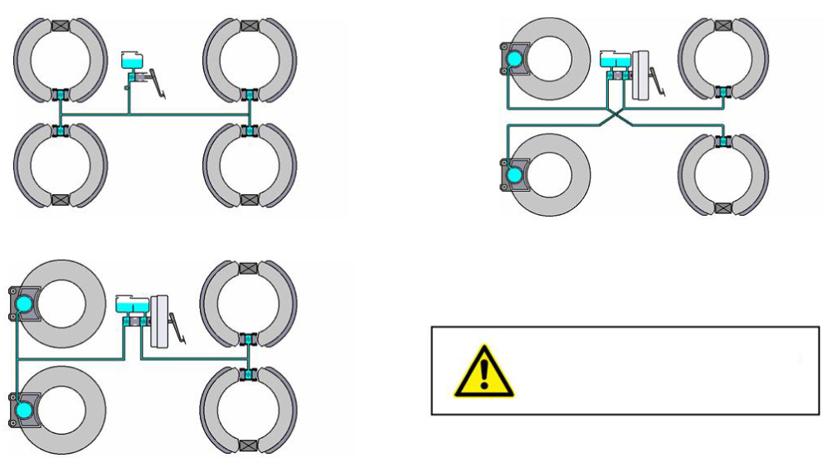
Одноконтурная тормозная система
Двухконтурная тормозная система с диагональным разделением контуров
Порядок удаления воздуха из различных тормозных систем различен!
Двухконтурная тормозная система с разделением на передние и задние колеса

Существуют различные схемы тормозных контуров. Чаще используются схемы с разделением контуров на передние и задние колеса и с диагональным разделением контуров.

Одноконтурная тормозная система
В данной схеме тормоза всех колес соединены с главным тормозным цилиндром одним тормозным контуром. В настоящее время данная схема не используется в связи с невозможностью остановки автомобиля в случае отказа тормозной системы (например, из-за утечки), что не соответствует требованиям безопасности.

Двухконтурная тормозная система с разделением на передние и задние колеса (Н)
Данная схема широко применяется на автомобилях с задним и полным приводом. В случае отказа одного тормозного контура торможение по-прежнему возможно посредством второго контура.

Двухконтурная тормозная система с диагональным разделением контуров (Х)
На большинстве автомобилей с передним приводом, в частности с изменяемой полезной площадью багажного отделения, использование двухконтурной тормозной системы с разделением на передние и задние колеса не позволит эффективно затормозить автомобиль в случае неисправности тормозов передних колес. По этой причине практически все переднеприводные автомобили оснащаются двухконтурной тормозной системой с диагональным разделением контуров. Порядок удаления воздуха из различных тормозных систем различен! Подробное описание по удалению воздуха из тормозной системы приведено в заводской инструкции.

Порядок обслуживания тормозной системы

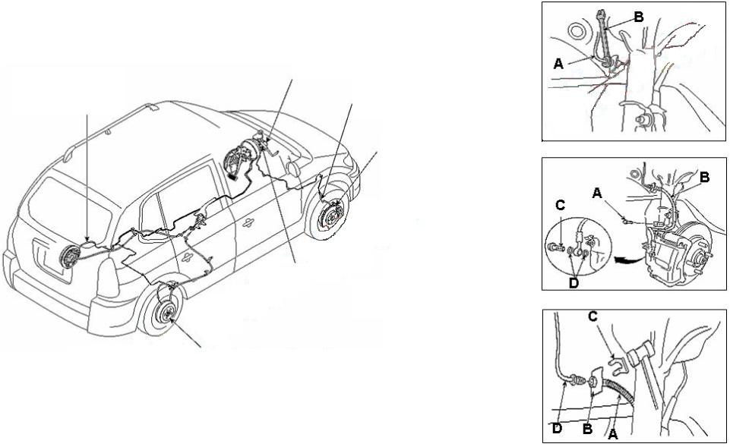
Соединение тормозного трубопровода и тормозного шланга
Соединение тормозного трубопровода и главного тормозного цилиндра
Соединение тормозного трубопровода и тормозного шланга
Соединение тормозного шланга и суппорта
Регулятор давления
Штуцер для удаления воздуха
Соединение тормозного шланга и суппорта или соединение тормозного трубопровода и рабочего цилиндра

Тормозная жидкость движется от главного цилиндра к рабочим цилиндрам через ряд стальных трубок и усиленных резиновых шлангов. Резиновые шланги используются только в местах, где необходимо обеспечить соединение тормозных магистралей между подвижными деталями, например в узле передней подвески, где детали перемещаются вверх и вниз и поворачиваются. Для остальной части системы применяются трубопроводы из нержавеющей цельнотянутой стали. Эти трубопроводы крепятся к кузову специальными держателями. Если требуется замена тормозного трубопровода, лучше заменять ее целиком. Если с практической точки зрения это неудобно, трубопровод можно починить, используя соединительные детали, выпускаемые специально для ремонта тормозных систем. Тормозные шланги представляют собой специальные гибкие трубопроводы с металлическими штуцерами на концах. Эти шланги могут выдерживать очень высокое давление. Гидравлическая тормозная система заполнена тормозной жидкостью, которая перемещается по шлангам благодаря движению поршней главного цилиндра. Если на шлангах появляются трещины или следы выкрашивания, они подлежат немедленной замене. Для нормальной работы тормозной системы важно тщательно проверять ее при каждом техобслуживании автомобиля. Порядок обслуживания, проверки и замены для каждого элемента тормозной системы описан в заводской инструкции.

Регулятор давления

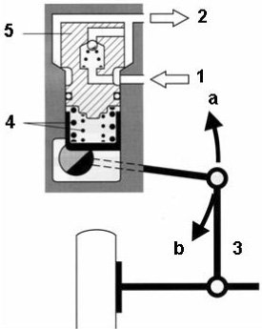 |  |  | 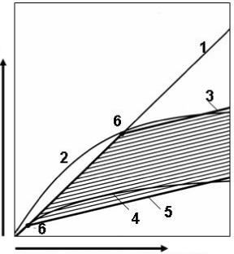  Давление на задних тормозах  Давление на передних тормозах
1 | От главного тормозного цилиндра |  | 1 | Давление в тормозных трубопроводах
1 | От главного тормозного цилиндра |  | 2 | Идеальная кривая давления (для нагруженного автомобиля)
2 | К рабочим цилиндрам |  | 3 | Уменьшенное давление (для нагруженного автомобиля)
3 | Рычаг привода |  | 4 | Идеальная кривая давления (для ненагруженного автомобиля)
4 | Пружины |  | 4 | Идеальная кривая давления (для ненагруженного автомобиля)
5 | Поршень |  | 5 | Уменьшенное давление (для ненагруженного автомобиля)
a | Автомобиль нагружен |  | 6 | Точка начала регулирования давления
b | Автомобиль не нагружен

В результате торможения происходит перераспределение массы автомобиля, то есть центр тяжести смещается от задней части автомобиля к передней. В результате к передним колесам необходимо приложить большее тормозное усилие, чем к задним. Поэтому детали передних тормозов больше задних. Однако перераспределение массы автомобиля не происходит линейно. Это происходит в зависимости от степени замедления. Регулятор давления позволяет компенсировать это явление путем уменьшения давления в задних тормозах по отношению к давлению в передних. На практике применяются различные типы регуляторов, однако большинство производителей автомобилей устанавливают на свои автомобили регуляторы давления в зависимости от нагрузки. В настоящее время на автомобилях, оснащенных ABS, давление в тормозной системе регулируется этой системой. Эту функцию выполняет электронная система распределения тормозных усилий (EBD). Подробное описание приведено в разделе, посвященном системе ABS.

Регулятор давления в зависимости от нагрузки
Регулятор давления в зависимости от нагрузки используется на автомобилях (например, универсалах), у которых при перевозке тяжелых грузов происходит сильное перераспределение массы и, следовательно, к тормозам задних и передних колес необходимо прикладывать различные тормозные усилия во время торможения. Регулятор давления крепится к кузову автомобиля и механически связан с задней подвеской. При перемещении задней подвески относительно кузова происходит перемещение рычага, воздействующего на поршень регулятора давления. Величина перемещения поршня зависит от величины изменения высоты задней части кузова. Таким образом, регулируется давление в задних тормозах в зависимости от положения кузова относительно подвески.

Барабанный тормоз

Тормозной цилиндр
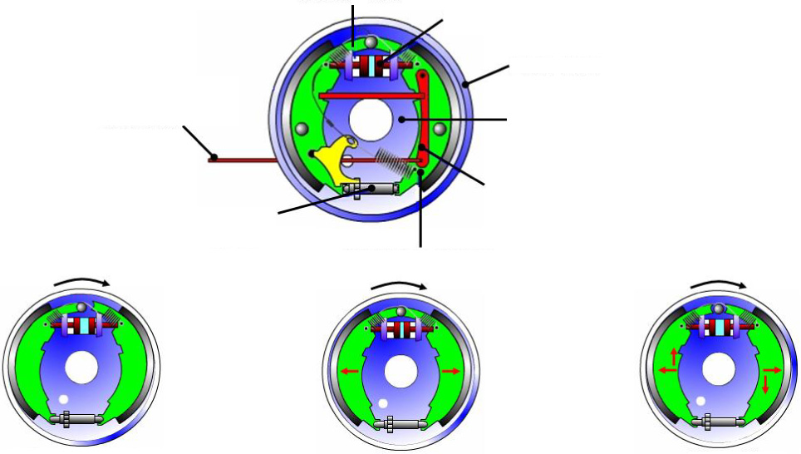
Поршни
Тормозной барабан
Трос привода ручного тормоза
Щит тормоза
Рычаг ручного привода тормозных колодок
Механизм регулировки зазора

Тормозная колодка
Педаль тормоза отпущена Рисунок 1 Рисунок 2

На протяжении многих лет на передние колеса всех автомобилей устанавливаются дисковые тормоза, тем не менее, на задних колесах дешевле ставить барабанные тормоза. Главная причина этого — стояночная тормозная система. В барабанных тормозах стояночная тормозная система — это всего один дополнительный рычаг, тогда как в дисковых тормозах — это сложный механизм, иногда это полностью собранный барабанный тормоз внутри дискового. Барабанный тормоз состоит из щита тормоза, тормозных колодок, тормозного барабана, рабочего цилиндра, стяжных пружин. Иногда имеется устройство для автоматического регулирования зазора между колодками и барабаном. При нажатии на педаль тормоза тормозная жидкость под давлением подается в рабочий цилиндр, который, в свою очередь, прижимает тормозные колодки к внутренней поверхности барабана. Когда давление падает, стяжные пружины возвращают тормозные колодки на исходное место. Многие барабанные тормоза имеют тормозной механизм с большим самоусилением. При контакте тормозных колодок с барабаном (рис. 1) происходит усиление прижимной силы колодки к барабану (рис. 2). Так как происходит самоусиление прижимной силы, то в барабанном тормозе можно использовать рабочие цилиндры с поршнями меньшего размера по сравнению с поршнями дисковых тормозов.

Тормозной цилиндр
Поршни
Тормозной барабан
Трос привода ручного тормоза
Щит тормоза
Рычаг ручного привода тормозных колодок

Механизм регулировки зазора
Тормозная колодка
Педаль тормоза отпущена Рисунок 1 Рисунок 2

Пружины
При отпускании педали тормоза прижатые к барабану колодки необходимо отжать назад. Эту функцию выполняют стяжные пружины, после того как давление в рабочем цилиндре понизится. Если пружины ослаблены и не полностью отжимают колодки, это приведет к преждевременному износу накладок. Другие пружины удерживают колодки и возвращают на место рычаг регулировки.

Щит тормоза
На щите тормоза крепятся рабочий цилиндр, тормозные колодки и другие детали тормозного механизма. Щит тормоза крепится к оси автомобиля.

Тормозной барабан
Тормозные барабаны изготавливаются из чугуна. Рабочая поверхность тормозных барабанов обрабатывается на станке. Тормозные барабаны, так же как и диски, изнашиваются из-за трения колодок о рабочую поверхность. При установке новых колодок рабочую поверхность барабана необходимо обработать заново. Максимальный допустимый внутренний диаметр тормозного барабана указан на его внешней стороне. Запрещается превышать это значение при повторной обработке рабочей поверхности барабана. Если рабочую поверхность невозможно обработать вследствие ее сильного износа, необходимо заменить барабан.

Тормозной цилиндр
Поршни
Тормозной барабан
Трос привода ручного тормоза
Щит тормоза
Рычаг ручного привода тормозных колодок

Механизм регулировки зазора
Тормозная колодка
Педаль тормоза отпущена Рисунок 1 Рисунок 2

Тормозной цилиндр
Рабочий тормозной цилиндр состоит из корпуса и двух поршней, по одному с каждой стороны. На каждом поршне имеется резиновый уплотнитель и шток, который упирается в тормозную колодку. При увеличении давления поршни раздвигаются, прижимая колодки к барабану. При возникновении утечки жидкости рабочие цилиндры необходимо отремонтировать или заменить.

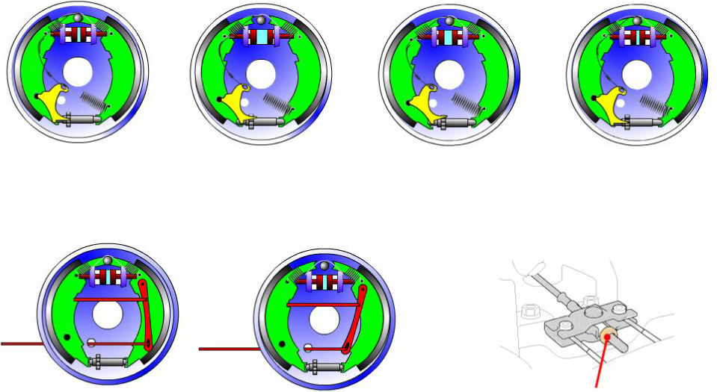
Тормоз выключен
Тормоз включен (1)
Тормоз включен (2)
Тормоз выключен
Стояночный тормоз выключен
Стояночный тормоз включен
Винт регулировки стояночного тормоза

Механизм автоматического регулирования зазора между колодками и барабаном
По мере износа накладок, тормозные колодки должны передвинуться на большее расстояние. При определенном износе накладок, механизм автоматического регулирования зазора сдвигает колодки на величину износа накладок, таким образом обеспечивая гарантированный зазор между тормозными колодками и барабаном. Для нормальной работы барабанного тормоза расстояние между колодками и барабаном должно быть маленьким, но колодки не должны касаться барабана. Если расстояние будет слишком большим (например, из-за износа накладок), то поршень рабочего тормозного цилиндра должен будет выдвинуться на большее расстояние, следовательно, ход педали тормоза будет также больше. При износе тормозных накладок расстояние между колодкой и барабаном увеличивается. При полной остановке автомобиля колодки сильно прижимаются к барабану. Когда зазор между колодкой и барабаном достигает определенного значения, рычаг регулировки поворачивает регулировочную шестерню на величину одного зуба. В механизме имеется стержень с резьбой, который, по мере поворота регулировочной шестерни, выдвигается и перемещает тормозную колодку ближе к барабану. По мере износа накладок регулировочная шестерня поворачивается дальше, так что между колодками и барабаном обеспечивается постоянный зазор. Детали механизма автоматической регулировки зазора должны быть чистыми и не должны заедать. Если механизм автоматического регулирования зазора перестанет работать, водитель почувствует, что ход педали тормоза увеличится.

Тормоз выключен
Тормоз включен (1)
Тормоз включен (2)
Тормоз выключен
Стояночный тормоз выключен
Стояночный тормоз включен
Винт регулировки стояночного тормоза

Стояночный тормоз
Стояночный тормоз (или аварийный тормоз) приводит в действие тормозные механизмы задних колес через стальные тросы, которые присоединены к рычагу или педали. Система является полностью механической и не связана с гидравлической системой, так что автомобиль можно остановить даже в случае полного отказа рабочей тормозной системы. В барабанных тормозах трос подсоединен к рычагу, который крепится к тормозной колодке. Наличие дисковых тормозов на задних колесах усложняет установку стояночной тормозной системы. Существуют две основные конструкции для установки стояночного тормоза на задние дисковые тормоза. В первом варианте используется установленный на задней оси суппорт, на котором установлен рычаг, соединенный с винтовым устройством внутри поршня суппорта. При включении стояночного тормоза происходит перемещение рычага, и винтовое устройство прижимает поршень к колодкам и к тормозному диску, минуя таким образом гидравлическую систему. Данная система использовалась в дисковых тормозах с плавающей скобой с одним поршнем. Если суппорт тормоза закреплен жестко и имеет четыре поршня, такая система не может быть использована. В другой системе используется барабанный тормоз, установленный внутри заднего тормозного диска. В данном случае рычаг привода стояночного тормоза закреплен на тормозной колодке и приводится в действие тросом. На самом деле тормозной «барабан» в данном случае — это внутренняя часть заднего тормозного диска. Основная проблема заключается в том, что тормозные тросы подвержены коррозии, что, в конце концов, может привести к выходу из строя стояночного тормоза. Эту проблему можно решить, время от времени включая стояночный тормоз, благодаря чему тросы будут чистыми и в рабочем состоянии. Еще одна проблема — в некоторых тормозных механизмах автоматическая регулировка производится только при включении стояночного тормоза. Если стояночный тормоз не будет использоваться, зазор между колодками и барабаном не будет регулироваться.

Порядок обслуживания барабанного тормоза

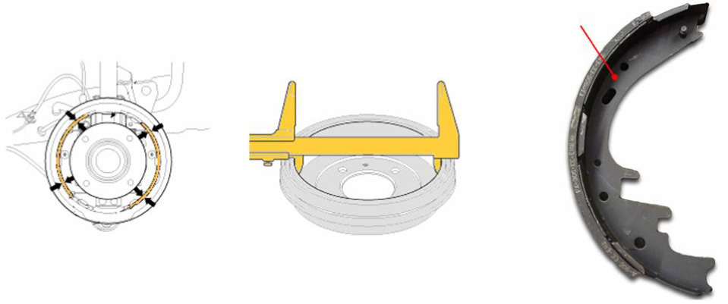
Тормозная колодка
Проверка толщины накладки
Проверка диаметра тормозного барабана

 | Вдыхание пыли от изношенных тормозных накладок, независимо от состава материала, опасно для здоровья! Запрещается использовать сжатый воздух или щетку для очистки тормозов!

Тормозные колодки
Тормозная колодка состоит из самой стальной колодки и фрикционной накладки, приклепанной или приклеенной к ней. При облуживании барабанных тормозов чаще всего приходится заменять тормозные колодки. В некоторых барабанных тормозах на задней стороне предусмотрено смотровое отверстие, через которое можно увидеть, на сколько износились накладки колодок. Тормозные колодки подлежат замене, когда накладки изнашиваются до уровня, указанного в Заводской инструкции. Как и на дисковых тормозах, на барабанных тормозах иногда образуются глубокие царапины. Если изношенная тормозная колодка используется слишком долго, заклепки крепления накладок могут оставить на барабане глубокие задиры. Глубокие царапины на барабане иногда можно убрать расточкой на станке. Для барабанных тормозов существует максимально допустимый диаметр. Так как рабочая поверхность находится внутри барабана, то при расточке барабана диаметр становится больше.

Проверка толщины накладки
Каждый раз при обслуживании барабанных тормозов необходимо проверять толщину тормозной накладки. Если толщина тормозной накладки становится меньше минимально допустимой, указанной в заводской инструкции, колодку следует заменить.

Проверка диаметра тормозного барабана
Если внутренний диаметр тормозного барабана становится больше максимально допустимого, указанного в заводской инструкции, то его следует заменить.

Дисковые тормоза с суппортом

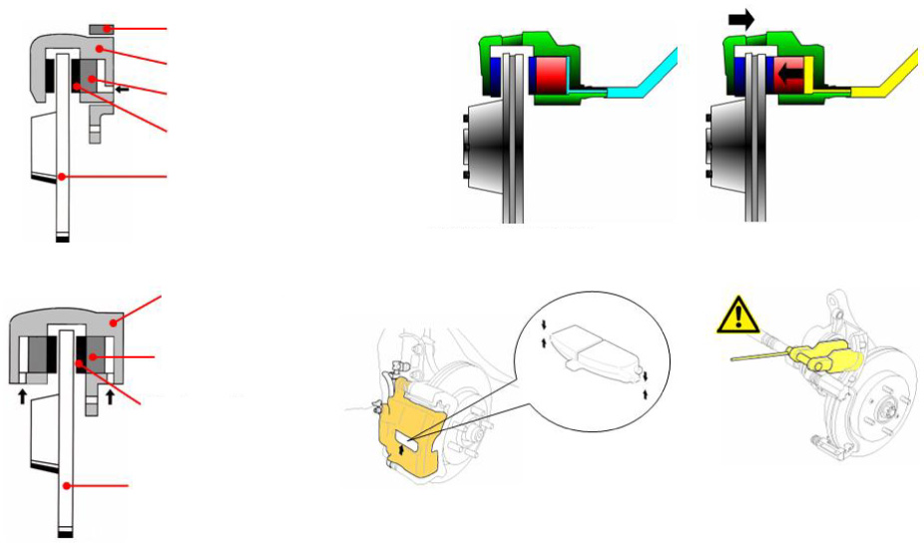
Кронштейн
Плавающая скоба
Поршень
Тормозная колодка
Тормозной диск
Тормозной механизм с плавающей скобой
Тормоз выключен
Тормоз включен
Неподвижная скоба
Поршень
Тормозная колодка
Тормозной диск
Тормозной механизм с неподвижной скобой
Отверстие для проверки тормозных колодок
Специальный инструмент

Тормозное усилие на дисковых тормозах создается на поверхности диска, который вращается вместе с колесом автомобиля. Суппорт тормоза, в котором выполнен радиальный паз, крепится на деталях подвески.
Дисковые тормозные механизмы бывают двух типов:
– с плавающей скобой,
– с неподвижной скобой.

Дисковый тормозной механизм с плавающей скобой
В тормозном механизме с плавающей скобой используется один поршень. Этот механизм является самоцентрирующимся и саморегулирующимся. Скоба может перемещаться, так что при нажатии педали тормоза она занимает центральное положение. Из-за отсутствия оттяжной пружины, колодки всегда находятся в соприкосновении с диском (в результате использования резиновых уплотнительных колец на поршнях, а также из-за небольшого биения диска между тормозной колодкой и диском может образовываться небольшой зазор). Это важно, так как поршни тормозных цилиндров имеют больший диаметр, чем поршни главного тормозного цилиндра. Если поршни утоплены в рабочие цилиндры, может потребоваться несколько нажатий педали, чтобы колодки начали касаться тормозного диска.
Кронштейн
Плавающая скоба
Поршень
Тормозная колодка
Тормозной диск
Тормозной механизм с плавающей скобой
Тормоз выключен
Тормоз включен
Неподвижная скоба
Поршень
Тормозная колодка
Тормозной диск
Тормозной механизм с неподвижной скобой
Отверстие для проверки тормозных колодок
Специальный инструмент

Дисковый тормозной механизм с неподвижной скобой
В дисковом тормозном механизме с неподвижной скобой используются два поршня, располагающиеся с двух сторон от тормозного диска. При нажатии на педаль тормоза поршни прижимают тормозные колодки к диску. Эта конструкция практически не применяется, поскольку тормозной механизм с плавающей скобой с одним поршнем дешевле и надежнее.

Тормозная колодка
При облуживании тормозов чаще всего приходится заменять тормозные колодки. Обычно на тормозных накладках имеется индикатор износа, представляющий собой металлическую пластину. При значительном износе накладок эта металлическая пластина будет касаться диска, при этом будет издаваться пронзительный скрип, напоминая водителю о необходимости замены колодок. В скобе также предусмотрено отверстие, через которое можно увидеть, насколько изношены накладки. В каждой скобе устанавливаются две тормозные колодки. Тормозная колодка представляет собой металлическую пластину, на которой с помощью заклепок или клея закреплена фрикционная накладка. Колодки располагаются с каждой стороны тормозного диска. Первоначально фрикционные накладки изготавливались из асбеста. Это было обусловлено тем, что он имеет большую теплоемкость и обеспечивает бесшумное торможение. Однако в настоящее время асбест не используется, так он представляет опасность для здоровья, и накладки изготавливаются из других материалов. Накладки постепенно изнашиваются, поэтому при необходимости колодки следует заменять.

Примечание:
▪ Следует заменять все колодки на одной оси.
▪ Для вдавливания поршня в цилиндр следует использовать специальный инструмент.
▪ После замены тормозных накладок следует несколько раз нажать на педаль тормоза.

Тормозной диск

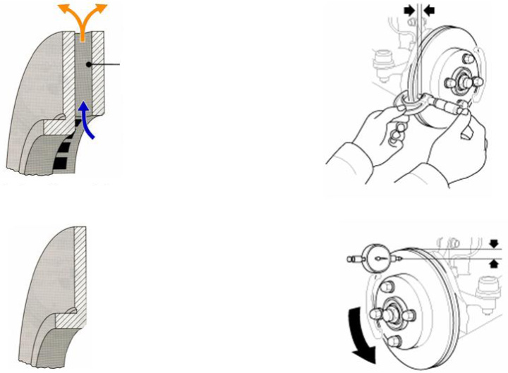
Вентиляционный канал
Вентилируемый тормозной диск
Проверка толщины тормозного диска
Проверка биения диска
Невентилируемый тормозной диск

На большинстве современных автомобилей на передних колесах установлены дисковые тормоза, некоторые автомобили оснащены дисковыми тормозами на всех четырех колесах. Дисковые тормоза во многом похожи на велосипедные тормоза, на которых тормозные накладки прижимаются к колесу при помощи скобы. В дисковых тормозах колодки прижимаются не к колесу, а к тормозному диску, а усилие передается через гидравлическую систему, а не через трос. В результате трения между накладкой и диском происходит замедление вращения диска. Движущийся автомобиль обладает определенной кинетической энергией. Назначение тормозов — погасить эту энергию, чтобы остановить автомобиль. При торможении кинетическая энергия автомобиля преобразуется в тепловую в результате трения между колодкой и диском. Тормозные диски бывают следующих типов:
▪ невентилируемые,
▪ вентилируемые.

Благодаря большей массе вентилируемые диски поглощают больше тепла, в то же время, воздух, проходящий через вентиляционные каналы, обеспечивает быстрое охлаждение диска. Поэтому вентилируемые тормозные диски — это оптимальное решение для передних колес.

Вентиляционный канал
Вентилируемый тормозной диск
Проверка толщины тормозного диска
Проверка биения диска
Невентилируемый тормозной диск

Необходимо регулярно проверять толщину тормозного диска. Иногда на тормозном диске появляются глубокие царапины, что является результатом слишком долгого использования тормозных колодок. Также может нарушиться плоскостность дисков. Это проявляется в том, что при торможении возникает вибрация. Эти неисправности устраняются путем проточки дисков. При проточке часть металла снимается с обеих сторон диска, при этом образуются ровные гладкие поверхности. Нет необходимости в проточке дисков при каждой замене тормозных колодок. Более того, проточка дисков без необходимости уменьшает их ресурс. Так как в процессе проточки снимается часть металла, тормозные диски становятся тоньше. Для каждых тормозных дисков существуют технические требования, в которых указана минимально допустимая толщина, при достижении которой диск подлежит замене. Данные технические требования приведены в заводской инструкции для каждого автомобиля.

Процесс торможения

α, м/с²
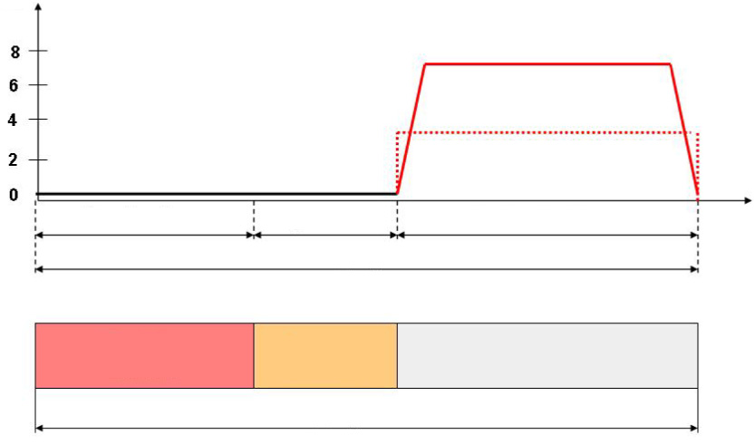
Время реакции водителя
Время срабатывания тормозной системы
Время активного торможения
t, с
Остановочное время
Расстояние, проходимое за время реакции водителя
Расстояние, проходимое за время срабатывания тормозной системы
Расстояние, проходимое за время активного торможения
Остановочный путь

Во время торможения кинетическая энергия автомобиля преобразуется в тепловую. Процесс торможения (с момента обнаружения водителем опасности до полной остановки автомобиля) может быть разделен на следующие этапы:

Время реакции водителя / расстояние, проходимое за время реакции водителя
Время реакции водителя — время с момента обнаружения водителем опасности до начала нажатия на педаль тормоза
Расстояние, проходимое за время реакции водителя — расстояние, проходимое автомобилем за время реакции водителя. Это расстояние зависит от опыта и физического состояния водителя.
– В неутомленном состоянии: меньшее время реакции / проходимое расстояние.
– В утомленном состоянии: большее время реакции / проходимое расстояние.
На этом этапе автомобиль движется без замедления.

Время срабатывания тормозной системы / расстояние, проходимое за время срабатывания тормозной системы
Время срабатывания тормозной системы — время от начала торможения до начала замедления (время увеличения давления в тормозной системе).
Расстояние, проходимое за время срабатывания тормозной системы — расстояние, проходимое автомобилем за время увеличения давления в тормозной системе. Время срабатывания тормозной системы составляет около 0,3 секунды.

α, м/с²
Время реакции водителя
Время срабатывания тормозной системы
Время активного торможения
t, с
Остановочное время
Расстояние, проходимое за время реакции водителя
Расстояние, проходимое за время срабатывания тормозной системы
Расстояние, проходимое за время активного торможения
Остановочный путь

Время активного торможения / расстояние, проходимое за время активного торможения
Расстояние / время, необходимые для полной остановки автомобиля после начала торможения.
Остановочное время / остановочный путь
Остановочное время складывается из времени реакции водителя, времени срабатывания тормозной системы и времени активного торможения. Остановочный путь складывается из расстояния, проходимого за время реакции водителя, расстояния, проходимого за время срабатывания тормозной системы и расстояния, проходимого за время активного торможения.

Замедление, м/с²
Величина уменьшения скорости за единицу времени. Например, 5 м/с² означает, что скорость автомобиля уменьшается на 5 м/с за одну секунду.

Усилитель тормозов
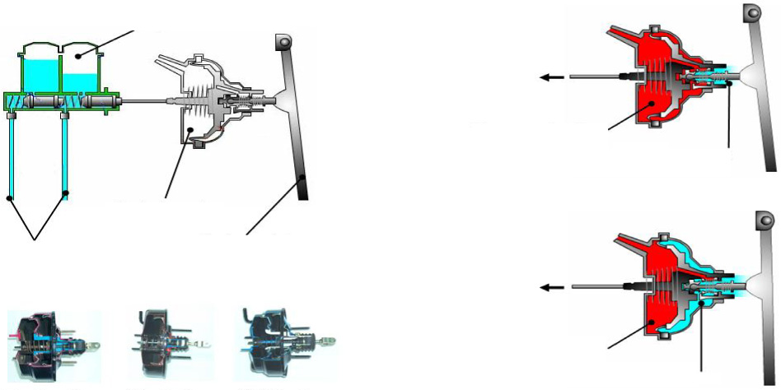
Бачок для тормозной жидкости
Тормозной трубопровод
Усилитель тормозов
Педаль тормоза
К главному тормозному цилиндру
Вакуумная полость
Атмосферное давление
К главному тормозному цилиндру
Вакуумная полость
Атмосферное давление
С двумя вакуумными полостями
С одной вакуумной полостью
С изменяемым коэффициентом усиления

Раньше, когда большинство автомобилей оборудовались барабанными тормозами, не было необходимости увеличения тормозного усилия, так как барабанные тормоза обеспечивали достаточную эффективность торможения. В настоящее время большинство автомобилей оборудуются дисковыми тормозами передних колес, и поэтому необходим усилитель. Усилитель тормозов — это устройство механического или вакуумного действия, закрепленное на главном тормозном цилиндре.
В автомобилях KIA используются три различных типа усилителей:
▪ с одной вакуумной полостью,
▪ с двумя вакуумными полостями,
▪ с изменяемым коэффициентом усиления.

Вакуумный усилитель представляет собой металлический корпус, в котором имеются клапан и диафрагма. Шток, проходящий через центр усилителя, с одной стороны соединен с поршнем главного тормозного цилиндра, с другой — с толкателем педали тормоза. Усилитель тормозов предназначен для уменьшения силы, необходимой для нажатия на педаль тормоза, и повышения эффективности торможения. Уменьшение силы нажатия на педаль тормоза осуществляется за счет использования в усилителе разрежения, создаваемого двигателем. Все усилители тормозов предназначены для уменьшения силы, необходимой для нажатия на педаль тормоза, а не для увеличения тормозного усилия на колодках. Это сделано в целях безопасности, так как если двигатель заглохнет, то в усилителе не будет создаваться разрежение. Для работы усилителя тормозов необходим источник разрежения. В автомобилях с бензиновым двигателем разрежение, создаваемое в такте впуска, является достаточным для работы вакуумного усилителя. Поскольку в дизельных двигателях не создается достаточное разрежение, то на таких автомобилях должен устанавливаться отдельный вакуумный насос. Дизельный двигатель не может создать достаточного разрежения в вакуумном усилителе.

Бачок для тормозной жидкости
Тормозной трубопровод
Усилитель тормозов
Педаль тормоза
К главному тормозному цилиндру
Вакуумная полость
Атмосферное давление
К главному тормозному цилиндру
Вакуумная полость
Атмосферное давление
С двумя вакуумными полостями
С одной вакуумной полостью
С изменяемым коэффициентом усиления

При нажатии на педаль тормоза толкатель открывает клапан, при этом одна полость сообщается с атмосферой, одновременно разобщаясь с вакуумом. Атмосферный воздух создает давление на диафрагму. За счет разности давления в полостях, а также силы нажатия на педаль тормоза, корпус клапана перемещается вместе со штоком, который, в свою очередь, воздействует на поршень главного тормозного цилиндра.
При отпускании педали тормоза клапан закрывается, что приводит к прекращению поступления атмосферного воздуха и сообщению обеих полостей. Давление в обеих полостях восстанавливается. Затем корпус клапана со штоком возвращаются в исходное положение.

Порядок обслуживания усилителя тормозов

Проверка запорного клапана | Датчик разрежения (только на автомобилях с дизельным двигателем) | Перед установкой
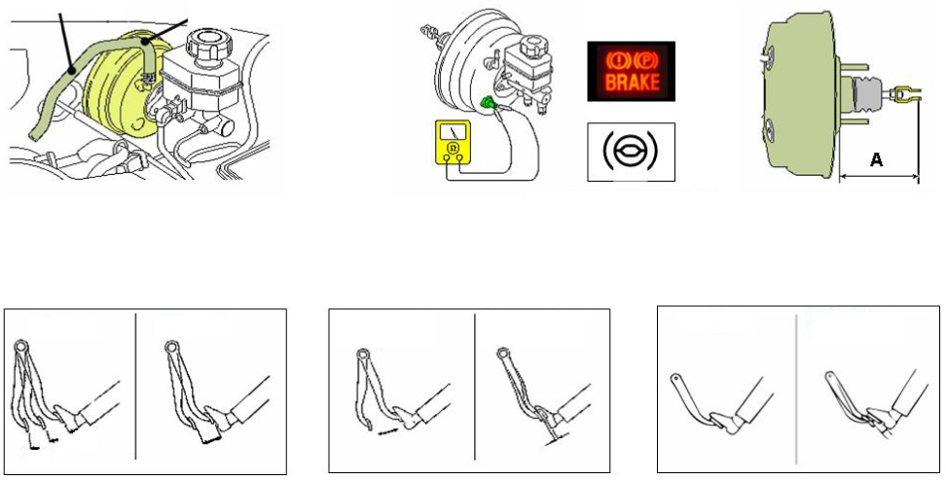
Вакуумный шланг
Запорный клапан
При выключенном двигателе
При работающем двигателе
Правильно
Не правильно
Правильно
Не правильно
Контрольная лампа недостаточного разрежения
Проверка вакуумного усилителя тормозов
1-й
2-й
3-й

Запорный клапан
Запорный клапан представляет собой клапан одностороннего действия, через который воздух проходит только в одном направлении — из вакуумного усилителя. При выключенном двигателе или при утечке воздуха через вакуумный шланг запорный клапан не пропускает воздух в усилитель. Это важно, так как вакуумный усилитель должен обеспечить несколько «свободных» нажатий на педаль тормоза при выключенном двигателе. При неправильной работе усилителя тормозов в первую очередь необходимо проверить запорный клапан.

Датчик разрежения
Датчик разрежения устанавливается на вакуумный усилитель на автомобилях с дизельным двигателем. Если разрежение становится недостаточным (например, из-за обрыва приводного ремня), датчик разрежения включает контрольную лампу тормозной системы. Состояние датчика разрежения можно проверить при помощи мультиметра.

Установка
Перед установкой усилителя тормозов необходимо измерить и отрегулировать длину толкателя. Подробное описание приведено в заводской инструкции.

Принцип действия усилителя тормозов

Диафрагма
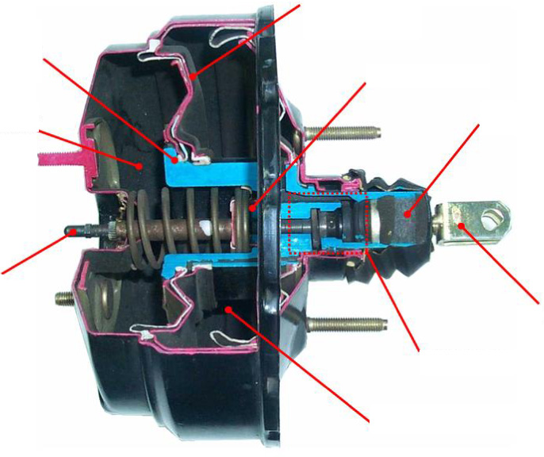
Поршень
Вакуумная полость
Выходной шток
Реактивная шайба
Фильтр
Входной шток
Корпус клапана
Рабочая полость

Усилитель тормозов увеличивает давление, созданное при нажатии на педаль тормоза, уменьшая усилие нажатия, которое необходимо приложить водителю. В большинстве автомобильных тормозных систем усилитель тормозов устанавливается совместно с главным цилиндром. Для уменьшения силы, необходимой для нажатия на педаль тормоза, в вакуумном усилителе тормозов используется разрежение, создаваемое во впускном коллекторе двигателя. В автомобилях с дизельным двигателем, разрежение (0,5-0,9 бар) создается вакуумным насосом. При нажатии на педаль тормоза усиление продолжается до тех пор, пока давление не достигнет предельного значения. Это значение (близкое к тому, при котором блокируются колеса) составляет от 60 до 100 бар, в зависимости от модели автомобиля. После достижения этого значения дальнейшего усиления не происходит.

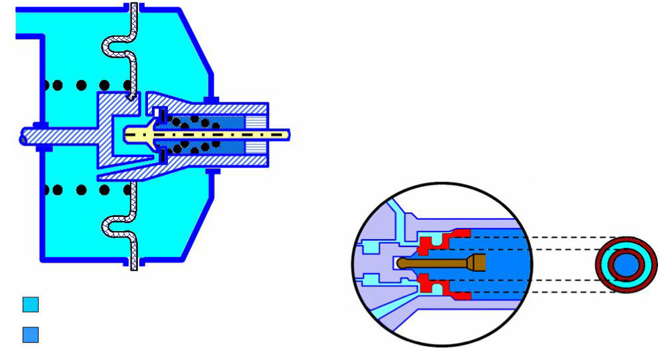
▪ Обе полости сообщаются.
▪ Наружный воздух не поступает.
▪ Давление одинаково в обеих полостях.
Разрежение
Атмосферное давление

Корпус клапана (педаль тормоза отпущена)
На конце толкателя имеется поршень, который своим задним торцом упирается в клапан. Между клапаном и седлом клапана имеется зазор. В обеих полостях одинаковое давление. Наружный воздух в первую полость не поступает, так как поршень закрывает клапан.

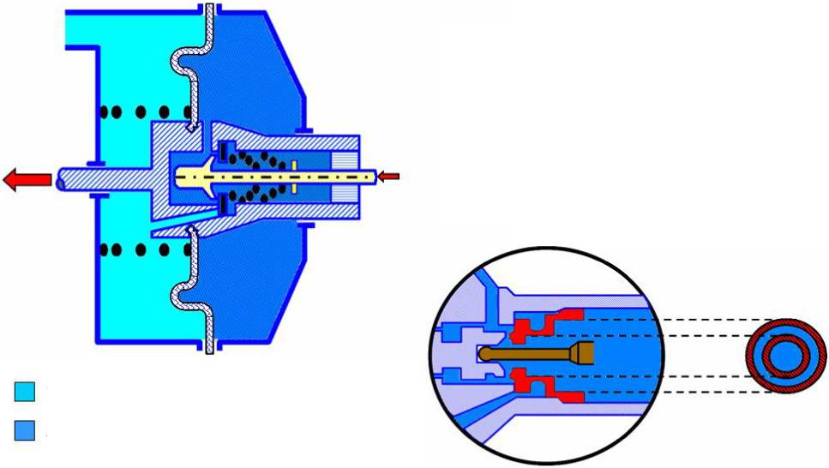
▪ Обе полости разобщены.
▪ Наружный воздух поступает.
▪ Атмосферное давление толкает поршень вперед, позволяя водителю прикладывать меньшее усилие при нажатии на педаль тормоза
Разрежение
Атмосферное давление

Корпус клапана (педаль тормоза нажата)
При нажатии на педаль тормоза толкатель перемещает поршень. Вслед за поршнем под действием пружины перемещается клапан до упора в корпус клапана, при этом рабочая полость сообщается с атмосферой. В зависимости от усилия нажатия на педаль тормоза, в рабочую полость через фильтр поступает большее или меньшее количество наружного воздуха для создания дополнительного усилия на педали тормоза. Давление в рабочей полости выше, чем в вакуумной. Коэффициент усиления зависит от диаметра усилителя тормозов.

